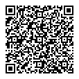
Министерство просвещения и воспитания Ульяновской области
(наименование лицензирующего органа)
Выписка
из реестра лицензий по состоянию на: 15:38 «01» марта 2022г.
- Статус лицензии Действует
(действующая/приостановлена/приостановлена частично/прекращена)
- Регистрационный номер лицензии: № 2362
- Дата предоставления лицензии: 27.02.2015
- Полное и (в случае, если имеется) сокращенное наименование, в том числе фирменноенаименование, и организационно-правовая форма юридического лица, адрес его места нахождения, государственный регистрационный номер записи о создании юридического лица:
Муниципальное бюджетное дошкольное образовательное учреждение детский сад № 210, (МБДОУ д/с № 210), Муниципальные бюджетные учреждения, 432057, г.Ульяновск, ул.Оренбургская, 1 А, 1027301569646

(заполняется в случае, если лицензиатом является юридическое лицо)
- Полное и (в случае, если имеется) сокращенное наименование иностранного юридического лица,полное и (в случае, если имеется) сокращенное наименование филиала иностранного юридического лица, аккредитованного в соответствии с Федеральным законом "Об иностранных инвестициях в Российской Федерации", адрес (место нахождения) филиала иностранного юридического лица на территории Российской Федерации, номер записи об аккредитации филиала иностранного юридического лица в государственном реестре аккредитованных филиалов, представительств иностранных юридических лиц:

(заполняется в случае, если лицензиатом является иностранное юридическое лицо)
- Фамилия, имя и (в случае, если имеется) отчество индивидуального предпринимателя,государственный регистрационный номер записи о государственной регистрации индивидуального предпринимателя, а также иные сведения, предусмотренные пунктом 3 части 1 статьи 15 Федерального закона "О лицензировании отдельных видов деятельности":

(заполняется в случае, если лицензиатом является индивидуальный предприниматель)
- Идентификационный номер налогоплательщика: № 7328044587
- Адреса мест осуществления отдельного вида деятельности, подлежащего лицензированию:
432046, г.Ульяновск, ул.Врача Михайлова, 9 А; 432057, г.Ульяновск, ул.Оренбургская, 1 А

- Лицензируемый вид деятельности с указанием выполняемых работ, оказываемых услуг,составляющих лицензируемый вид деятельности: на осуществление образовательной деятельности по реализации образовательных программ по видам образования, уровням образования, по профессиям, специальностям, направлениям подготовки (для профессионального образования), по подвидам дополнительного образования:
 | Общее образование
№ п/п | Уровень образования
1 | 2
1 | Дошкольное образование
 | Дополнительное образование
№ п/п | Подвиды
1 | 2
1 | Дополнительное образование детей и взрослых
- Номер и дата приказа (распоряжения) лицензирующего органа о предоставлении лицензии: Распоряжение №346-р от 27.02.2015

надзору и контролю в сфере образования Министерства
просвещения и воспитания
Ульяновской области
(Должность уполномоченного лица) | (Электронная подпись уполномоченного лица) | (Фамилия, имя, отчество уполномоченного лица)
Директор департмента по 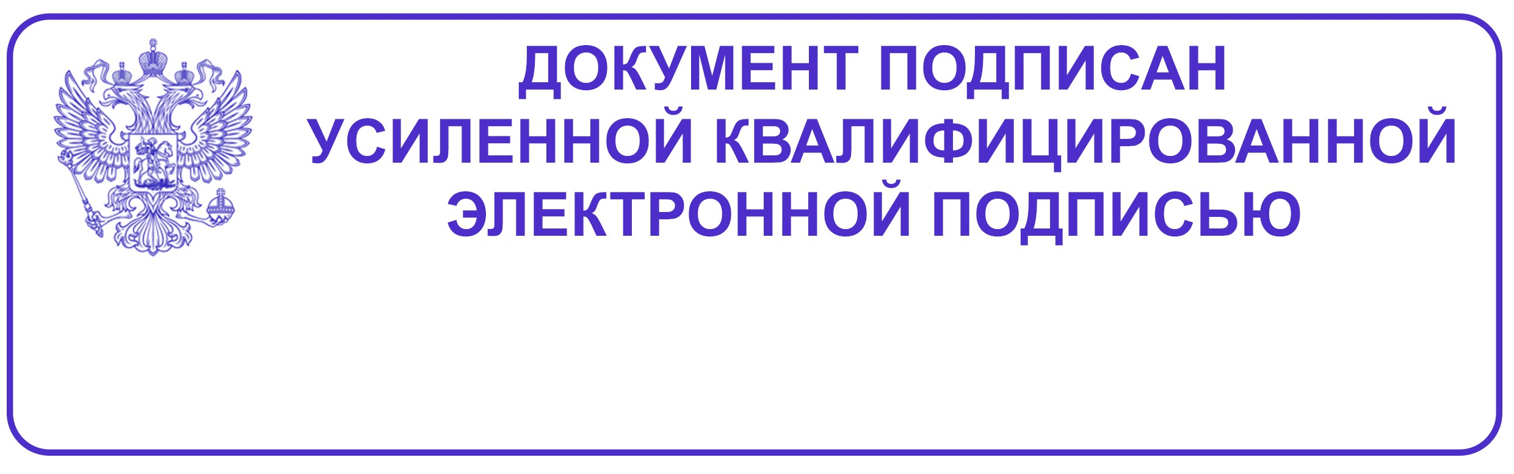 Касимова Ольга Михайловна
Сертификат:
21596734F0
EAE7A79EBD39CC468B02C40C1172CD
Владелец: Касимова Ольга Михайловна
Действителен: 05.01.2022 12:13 - 05.04.2023 12:13
Выписка носит информационный характер, после ее составления в реестр лицензий могли быть внесены изменения

